中药养生节调整方案
- 为什么我们要做送养生茶的活动？
因上有中药材门店，中药配方销售不好，导致很多药材生虫、发霉。没有坐堂医生的门店可以通过这次的活动大力的宣传，为了能尽快的处理这些中药，公司决定做全场的买赠活动。
- 关于积分超值兑换
错误理解：
第一：积分只能兑换夏季养生茶，不得兑换其他药品
第二：100积分=8现金，并不是表面的文字意思，不是100分就兑换8元的夏季养生茶
正确宣传：
第一：活动期间100积分=8元，意思是顾客以6折的价格兑换养生茶。（6折是什么算的？ 原100积分=5元，兑换养生茶100积分=8元，（8-5）/5=0.6 ）
Eg: 醒脑提神方 5日量 原价15元，积分应该为300分；活动期间顾客只需要200积分，也就是10元兑换15元的养生茶。
第二：POP宣传 （以下为宣传主要内容以及目的）
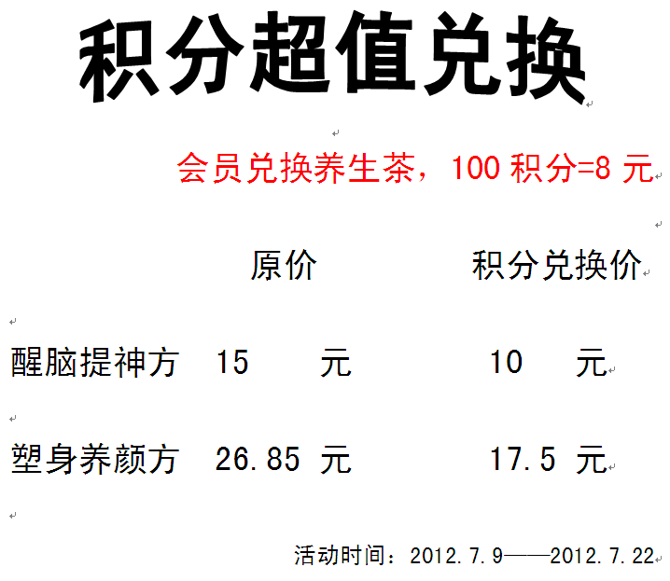
第三：POP上可以不用把7个配方的养生茶都写上去，门店可任选2~3个配方作为主推，进行积分兑换，在活动期间内自由更换。
注意：100积分=8元，只是作为一个宣传，让顾客觉得使用积分兑换我们的指定养生茶力度更大。实际上在核算过程中是以6折的价格兑换出商品。在兑换其他商品时100积分=5元使用。

